
Identifikation von Schüco Schlössern

Ihre Kontaktdaten:

Anrede:

Name:

Vorname:

Firma:

Kd.-Nr.:

Auftrags-Nr./BVH:

eMail:

Telefon:

Fax:

Datum:

Ansprechpartner Schüco

Anrede:

Name:

Vorname:

Niederlassung:

eMail:

Telefon:

Fax:

Datum:

Schüco International KG · Karolinenstraße 1–15 · D33609 Bielefeld | 06.2018 / 1

Bitte helfen Sie uns durch Ihre Angaben, das richtige Ersatzteil für ihr Produkt zu finden

Notwendige Detail-Angaben:

(zutreffendes bitte ankreuzen bzw. eintragen)

Werkstoff: ☐ Aluminium oder | ☐ Kunststoff | Aufkleber auf dem Schlosskasten: ☐ ja oder ☐ nein
Schüco Logo auf dem Stulp sichtbar: ☐ ja |  | oder ☐ nein
☐ Schloss ist defekt |  | ☐ Nutzungsänderung des Gesamt-Elements
Baujahr der Tür(-anlage): |  | (siehe auch Scheibenzwischenraum der Isolierglasscheibe)
Bautiefe des Türflügels (in mm): |  | oder Schüco System:
☐ Wärmegedämmte Profile |  | ☐ ungedämmte Profile
☐ Tür nach innen öffnend |  | ☐ Tür nach außen öffnend
☐ DIN links |  | ☐ DIN rechts
(Hersteller-) Produktfamilie |  | (siehe Angabe auf Stulpblech)
Rauchschutztür Prüfschild-Nr.: |  | P-
Brandschutztür Zulassungsschild-Nr.: |  | Z-
Anti-Panikfunktion: ☐ ja oder | ☐ nein

- Anti-Panik „E“ (Drücker/Stoßgriff) mit Wechsel

Drückernuss: ☐ 9 mm oder ☐ 10 mm

- 1-flg. Tür

- 2-flg. Tür mit Treibriegel

- 2-flg. Tür mit Gegenkasten (Vollpanik) DIN Norm: ☐ EN 179 oder ☐ EN 1125

Dornmaß (in mm):

Stulpmaß (in mm): x

Form: ☐ Flachstulp oder ☐ U-Stulp

Schlosskastenhöhe (in mm):

- selbstverriegelnd

- Anti-Panik „B“ (Drücker/Drücker)

- Gangflügel mit oberer Verriegelung

- 2-flg. Tür mit Falztreibriegel

Entfernung (in mm):

- mit gesicherter Fallenfeststellung

Sonderfunktion / Überwachung (Kurzbeschreibung) E-Öffner: ☐ mit Tageseinstellung oder ☐ ohne Tageseinstellung

Schüco International KG · Karolinenstraße 1–15 · D33609 Bielefeld | 06.2018 / 2

Notausgänge / Fluchttüren

Standardtüren

(zutreffendes bitte ankreuzen)
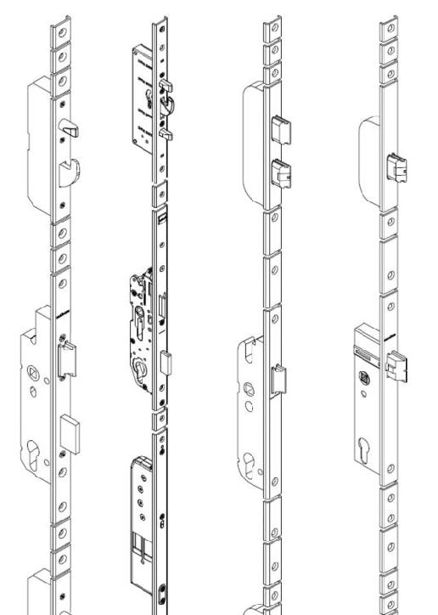

(zutreffendes bitte ankreuzen)
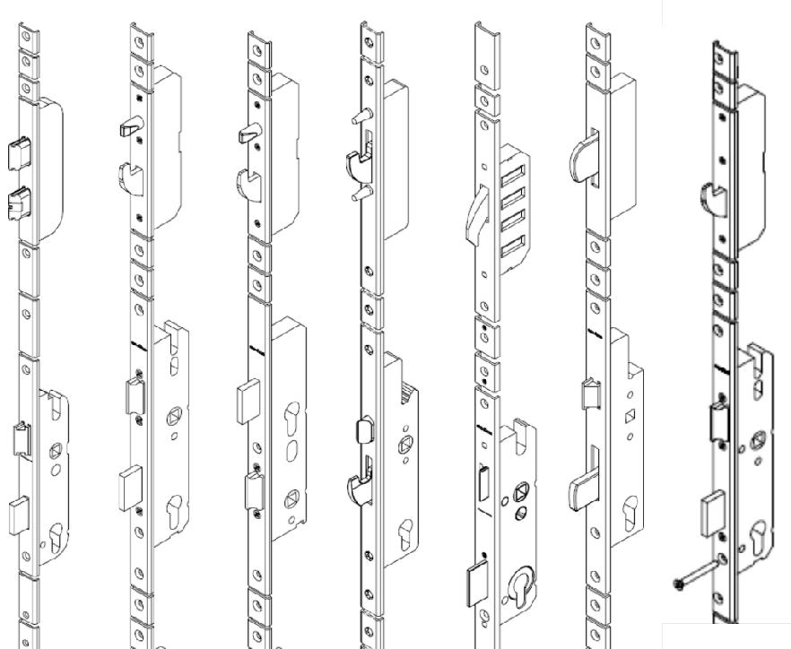

☐ | ☐ | ☐ | ☐ |  | ☐ | ☐ | ☐☐ | ☐☐ | ☐
☐ A-Öffner motorische Funktion |  |  |  |  |  |  | ☐ Drückerhöhe 850 mm (barrierefrei)
☐ Sperrbügel |  |  |  |  |  |  | ☐ Drückerhöhe 1500 mm („Kindergarten“-Lösung)

- Türflügelhöhe >2500 mm

☐ Fallen-

☐ Fallenriegel

☐ Haken-

☐ Riegel-

☐ Gangflügel mit

☐ MFV

☐ MFV

Riegelschloss

selbstverriegelnd

schloss

schloss
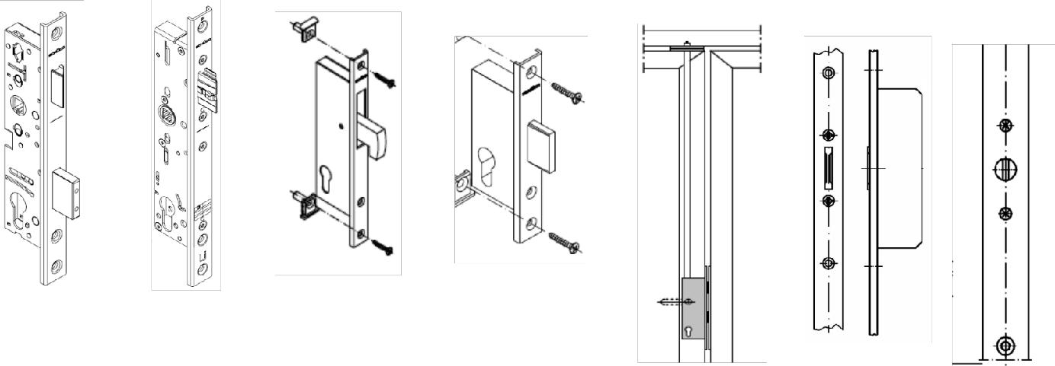

oberer Verriegelung

Riegel

Rundbolzen

Stulpbefestigung: |  | Stulplänge/-art/-maß (in mm):
(zutreffendes bitte ankreuzen) |  | (zutreffendes bitte ankreuzen)
☐ mittig | oder ☐ außermittig | ☐ | ☐ | ☐ | ☐ | ☐ andere (Skizze)
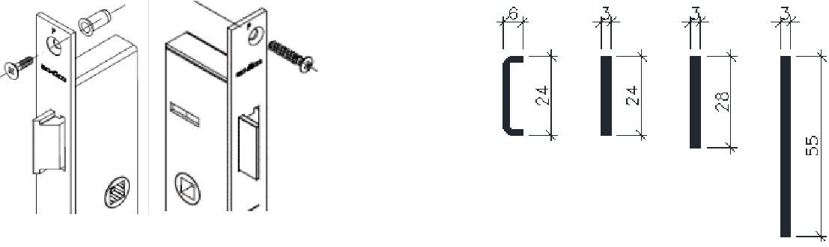

Schüco International KG · Karolinenstraße 1–15 · D33609 Bielefeld | 06.2018 / 3

Schlossdetails/-maße (in mm)
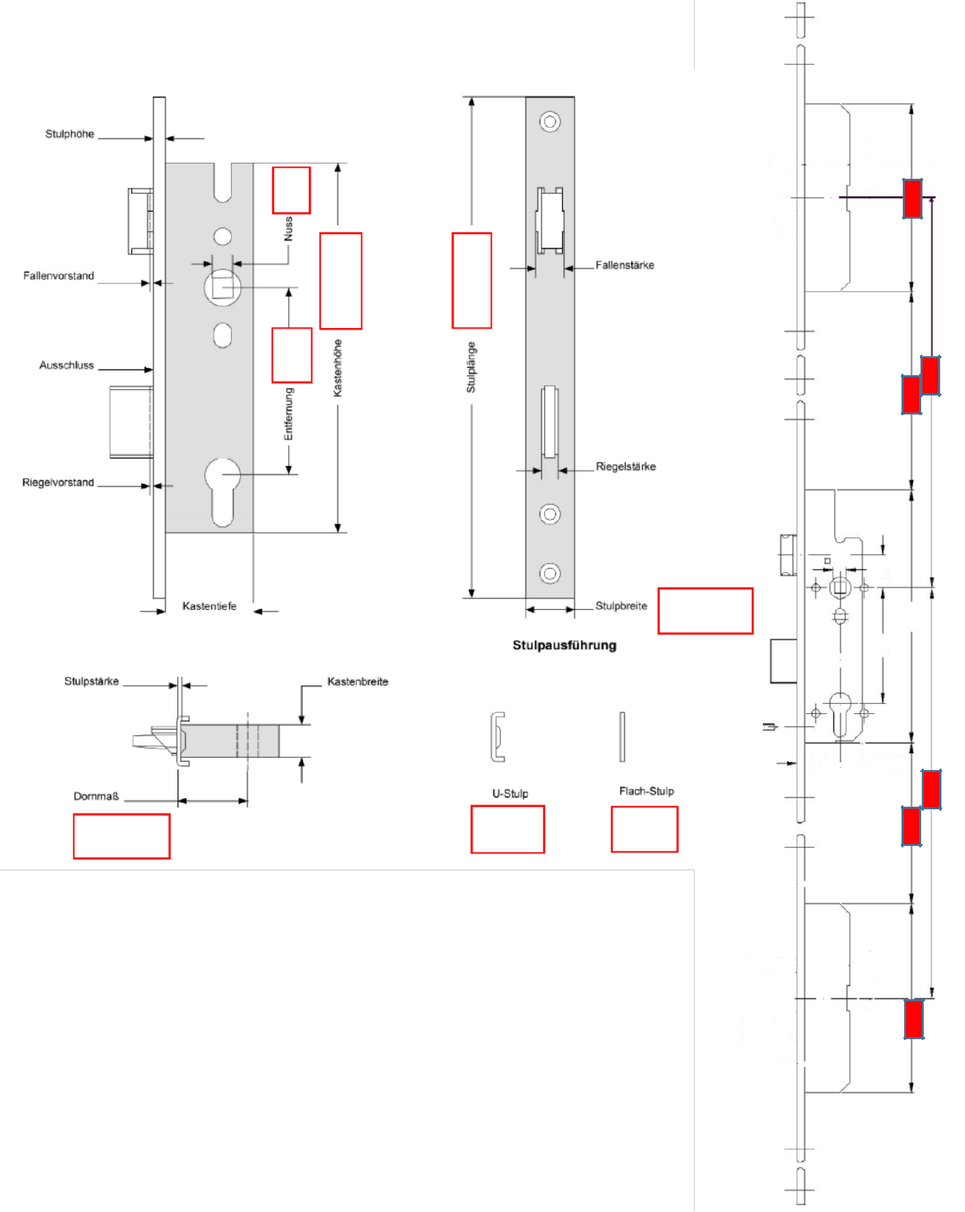

Schüco International KG · Karolinenstraße 1–15 · D33609 Bielefeld | 06.2018 / 4

